附件：考生信息填涂及条形码粘贴简要说明：
1、正确填写试题册背面的准考证号和姓名。
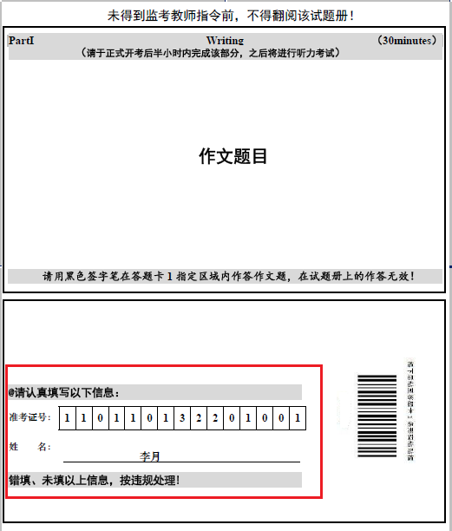
2、将试题册背面的条形码粘贴条揭下后粘贴至答题卡1左上角的条形码粘贴框内。
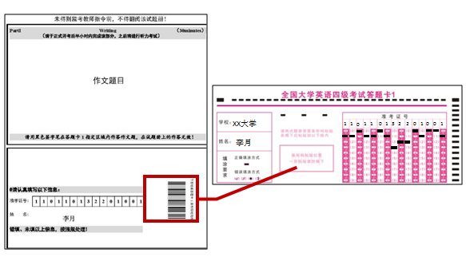
3、第一部分是作文，题目印在试题册的背面；考试正式开始后请考生在答题卡1指定位置上作答。
